СИНТЕЗ НОВЫХ N-ГЕТЕРОЦИКЛИЧЕСКИХ КАРБЕНОВЫХ КОМПЛЕКСОВ НИКЕЛЯ И ПАЛЛАДИЯ, ИХ ПРИМЕНЕНИЕ В РЕАКЦИЯХ СОЧЕТАНИЯ

Кантюков А. О., студент 3 курса
Яхваров Д.Г., д.х.н., профессор, научный руководитель
Казанский (Приволжский) федеральный университет, e-mail: kant.art@mail.ru

Дизайну и синтезу новых лигандов, содержащих один или несколько N-гетероциклических карбенов (NHC) уделялось большое внимание в последнее десятилетие в связи с их высокой каталитической активностью в различных процессах [1]. Сильные σ-донорные и относительно слабые π-акцепторные свойства N-гетероциклических карбенов делают их схожими с фосфиновыми лигандами в координационной химии [2]. Более того, данные карбены являются более сильными основаниями, чем фосфины, и их стерео-электронные свойства могут быть легко настроены за счет окружающих заместителей [3].
В данной работе представлен синтез стерически загруженного пиразолил-пиридильного N-гетероциклического карбенового лиганда и его катионных комплексов с палладием и никелем. Путем варьирования природы контриона в комплексе палладия были получены кристаллы, пригодные для рентгеноструктурного анализа. Комплекс никеля с данным лигандом был получен электрохимически.
Выделенные [{k³-N,N,C}Pd^{II}Cl]⁺X– [X– = Cl, PF₆,BF₄, B(C₆H₃Cl₂)₄] ионные пары протестированы в качестве катализаторов в реакции кросс-сочетания Сузуки-Мияура, используя фенилбороновые кислоты и различные галогензамещенные ароматические соединения.

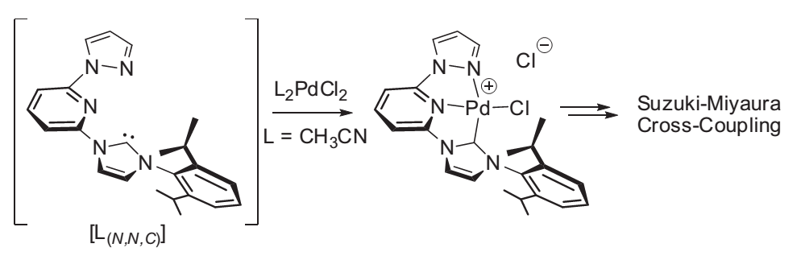
Рисунок 1. Общий вид лиганда и комплекса палладия, описанных в данной работе.

Список литературы
- G.C. Fortman, S.P. Nolan, Chem. Soc. Rev. 2011, 40, 5151.
- R.H. Crabtree, J. Organomet. Chem. 2005, 690, 5451.
- M.N. Hopkinson, C. Richter, M. Schedler, F. Glorius, Nature. 2014, 510, 485.

